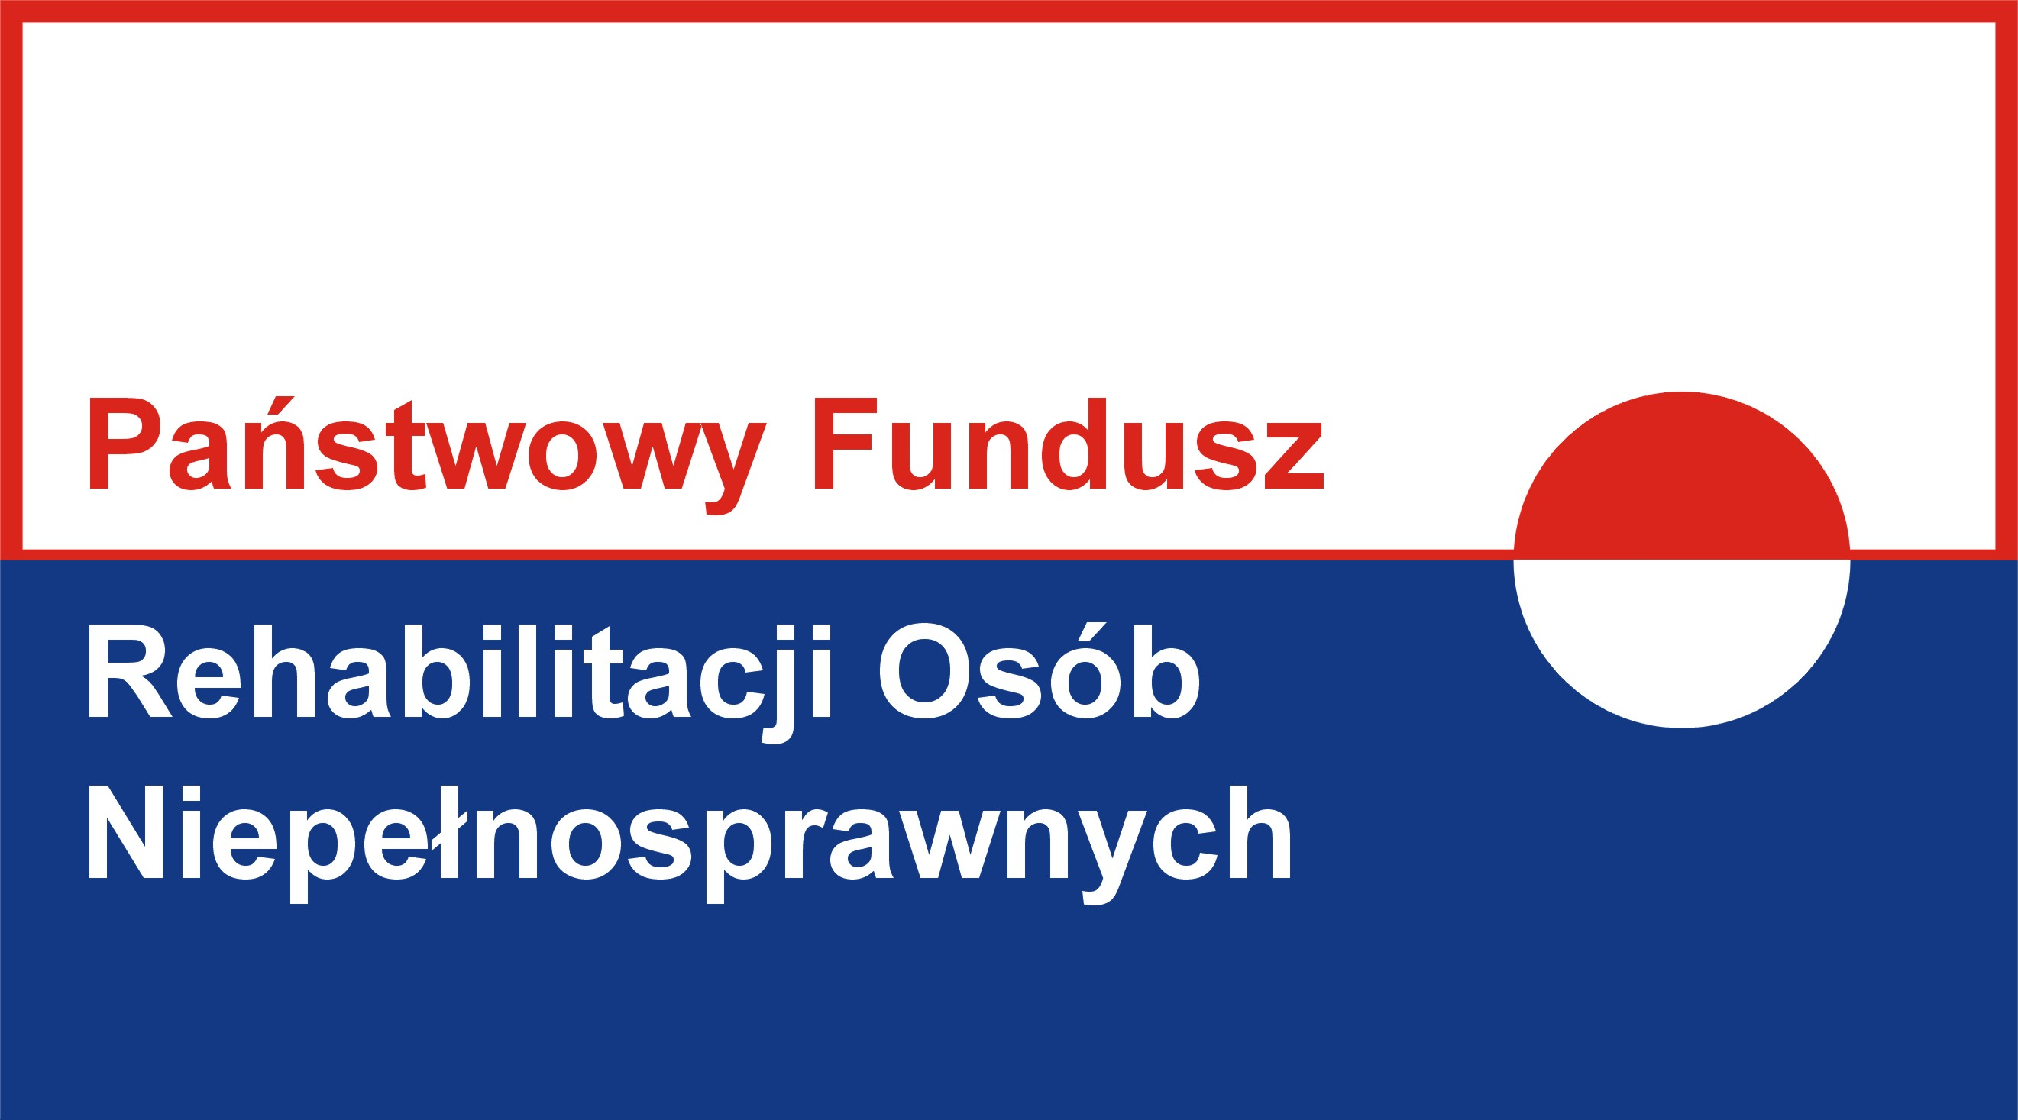
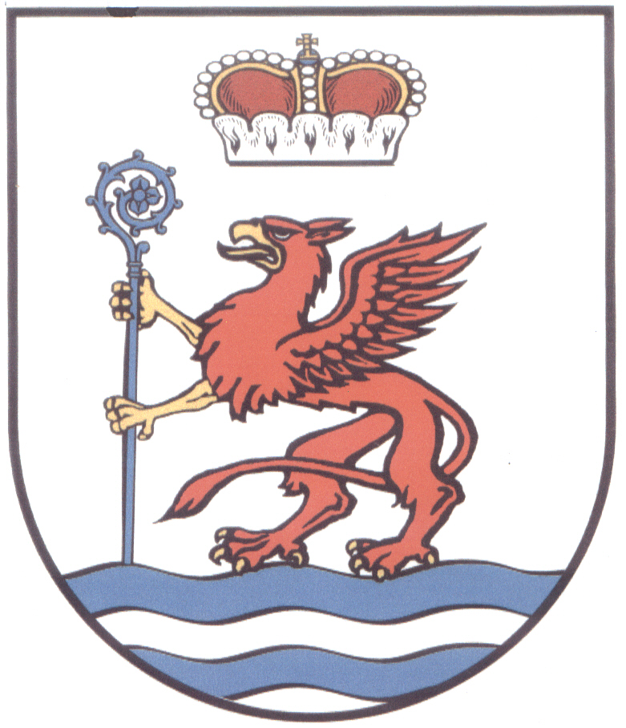
Program finansowany ze środków PFRON
Informacja
Powiat Białogardzki przystąpił do realizacji Pilotażowego Programu Państwowego Funduszu Osób Niepełnosprawnych pn. „Aktywny Samorząd”
Wnioski w ramach Modułu II – pomoc w uzyskaniu wykształcenia na poziomie wyższym oraz szczegółowe informacje dostępne są w Starostwie Powiatowym w Białogardzie Plac Wolności 16-17 (pokój 316) oraz na stronie internetowej powiatu www.bip.powiat-bialogard.pl w zakładce Aktywny Samorząd.
Wnioski przyjmowane są w Starostwie Powiatowym w Białogardzie Plac Wolności 16-17 według harmonogramu:
18.03.2016 | Termin rozpoczęcia przyjmowania wniosków o dofinansowanie w ramach roku szkolnego/akademickiego 2015/2016 (1-y cykl 2016)
30.03.2016 | Termin zakończenia przyjmowania wniosków o dofinansowanie w ramach roku szkolnego/akademickiego 2015/2016 (1-y cykl 2016)
31.05.2016 | Termin zakończenia wypłaty dofinansowania w zakresie wniosków złożonych do dnia 30.03.2016 r.
01.09.2016 | Termin rozpoczęcia przyjmowania wniosków o dofinansowanie (2-gi cykl 2016)
10.10.2016 | Termin zakończenia przyjmowania w 2016 roku wniosków o programu (2-gi cykl 2016)
31.01.2017 | Termin Złożenia przez samorząd powiatowy sprawozdania z realizacji programu w 2016 r. (zakończenie wypłaty dofinansowania w odniesieniu do wniosków złożonych w 2016 r.)
30.06.2017 | Termin rozliczenia środków finansowych przekazanych na realizację programu w 2016 roku – do tego dnia wszystkie umowy dofinansowania zawarte pomiędzy Realizatorem programu a Wnioskodawcami powinny zostać rozliczone.

